Р О С С И Й С К А Я Ф Е Д Е Р А Ц И Я

Б Е Л Г О Р О Д С К А Я О Б Л А С ТЬ

АДМИНИСТРАЦИЯ РАСХОВЕЦКОГО СЕЛЬСКОГО ПОСЕЛЕНИЯ

МУНИЦИПАЛЬНОГО РАЙОНА «КРАСНЕНСКИЙ РАЙОН»

Р А С П О Р Я Ж Е Н И Е

12 декабря 2018 года № 179-р

О проведении первоначальной постановки
на воинский учёт граждан 2002 года рождения

На основании статьи 59 Конституции Российской Федерации, в соответствии с законами Российской Федерации от 31 мая 1996 года № 61-ФЗ «Об обороне», от 28 марта 1998 года № 53-ФЗ «О воинской обязанности и военной службе», от 22 августа 2004 года № 122-ФЗ « О внесении изменений в законодательные акты Российской Федерации и признании утратившим силу некоторых законодательных актов Российской Федерации в связи с принятием законодательных актов Российской Федерации в связи с принятием федеральных законов «О внесении изменений и дополнений в Федеральный закон «Об общих принципах организации законодательных (представительных и исполнительных органов государственной власти субъектов Российской Федерации» и «Об общих принципах организации местного самоуправления в Российской Федерации», от 23 декабря 2005 года № 199-ФЗ «О внесении изменений в отдельные законодательные акты Российской Федерации в связи с совершенствованием разграничения полномочий», постановлениями Правительства Российской Федерации от 31 декабря 1999 года № 1441 «Об утверждении Положения о подготовке граждан Российской Федерации к военной службе», от 27 ноября 2006 года № 719 «Об утверждении Положения о воинском учёте», в целях своевременной подготовки, организованного и качественного проведения первоначальной постановки граждан на воинский учёт:
1. Специалисту по воинскому учету администрации Расховецкого сельского поселения (Филонова Е.В.):
-представить списки граждан 2002 года рождения, проживающих постоянно или временно на территории сельского поселения, в военный комиссариат Белгородской области по городу Алексеевка, Алексеевскому и Красненскому районам;
-обеспечить оповещение и явку граждан на мероприятия, связанные с первоначальной постановкой на воинский учёт, на автомобильном транспорте образовательного учреждения, находящееся на территории сельского поселения по согласованию с руководителем, от места жительства или учебы до призывного пункта военного комиссариата по г. Алексеевка, Алексеевскому и Красненскому районам и обратно (04.12.2018 г. в ЦРБ для сдачи анализов, 24.01.2019 г. в отдел ВКБО на первоначальную постановку на воинский учет).
- назначить из числа ответственных должностных лиц администрации сельского поселения, предприятий, организаций и учреждения образовательного за ведения сопровождающих лиц, способных поддерживать среди юношей дисциплину и общественный порядок;
-обеспечить качественное и своевременное оформление и представление в отдел военного комиссариата личных дел призывников;
-принять меры к тому, чтобы при явке на первоначальную постановку на воинский учёт все граждане имели документы, указанные в повестке;
-предоставлять по запросам отдела военного комиссариата для занесения в документы воинского учёта необходимые сведения;
-осуществлять контроль за посещением гражданами, подлежащими первоначальной постановке на воинский учёт, лечебно-профилактических учреждений, в которые они направлены для медицинского обследования;
-при приёме на работу (учёбу) проверять у граждан документы воинского учёта (удостоверение гражданина подлежащего призыву, военный билет) и наличие отметок о постановке на воинский учет;
-направлять граждан, подлежащих постановке на воинский учет, в военный комиссариат для постановки на воинский учёт по месту жительства
-прибыть специалисту по военному учету на инструкторско- методические занятия в военный комиссариат Белгородской области по городу Алексеевка, Алексеевскому и Красненскому районам.
2. Контроль за исполнением распоряжения возложить на главу администрации Расховецкого сельского поселения Борисова В.И.


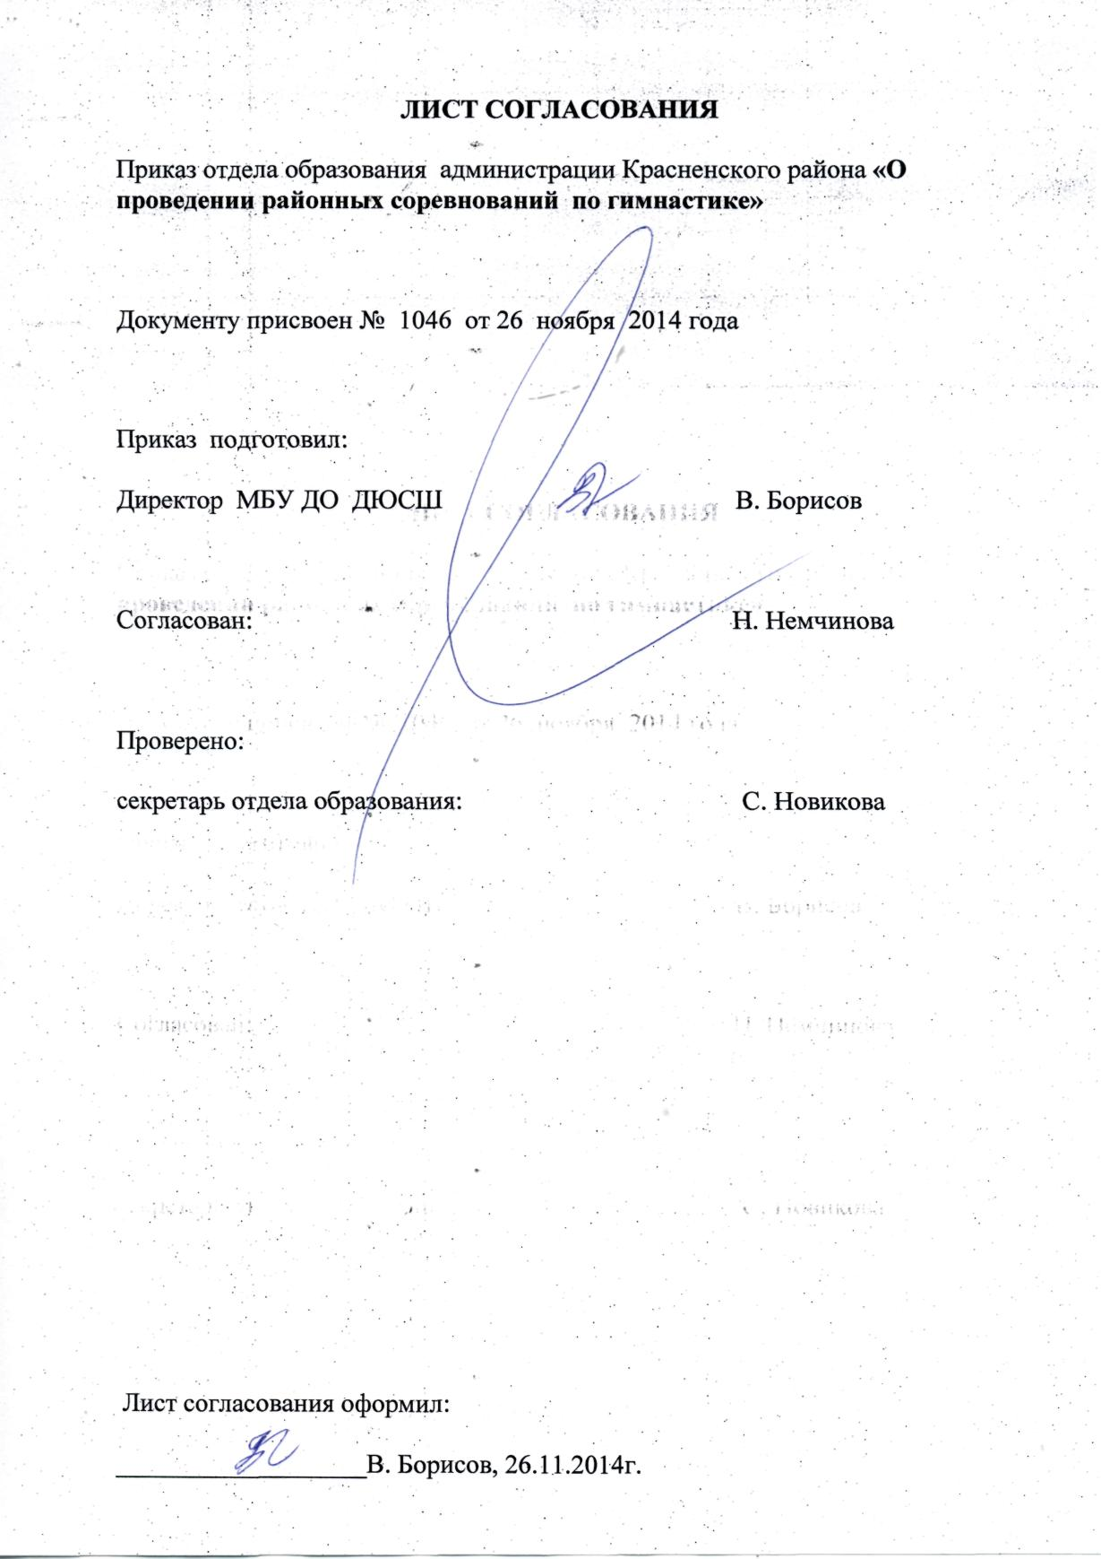
Глава администрации
Расховецкого сельского поселения В.И.Борисов

